Ⅸ. 保護者と関係の深い行事
PANGUNAHING EVENT O GAWAIN NA MAY KAUGNAYAN SA MGA MAGULANG
Sa paaralang Hapon, ginagawa ang pulong ng konsultasyong pang-edukasyon. Ito ay isang magandang pagkakataon para sa mga magulang na makipag-usap sa mga guro sa homeroom tungkol sa buhay sa paaralan ng kanyang anak tulad ng kung ang iyong anak ay tinatrato nang maayos, pakisama sa ibang mga mag-aaral o binu-bully (IJIME), komportable siyang pumunta sa paaralan o kumunsulta tungkol sa kanyang hinaharap at iba pa.

1) Pagbisita sa bahay ng mga guro (家庭訪問 KATEI HOUMON)
Sa panahon ng Abril at Mayo, bibisitahin ng guro ng homeroom sa bahay ng bawat mag-aaral. Ang guro at ang mga magulang ay magkakaroon ng pag-uusap tungkol sa buhay sa paaralan at pamilya ng mag-aaral. Ito ay isang pagkakataon para sa mga tagapag-alaga (magulang) na makilala ang guro ng homeroom at tungkol sa kalagayan ng iyong anak sa paaralan. Mga 10 hanggang 15 minuto ang pagbisita.

2) Araw ng mga magulang (授業参観 JUGYOU SANKAN)
Ito ay isang kaganapan na makikita ng mga guardian / magulang kung paano ang kanyang anak ay nag-aaral sa paaralan. Pakitiyak na basahin ang abiso mula sa paaralan tungkol sa araw ng mga magulang upang mapatunayan ang petsa at oras.

3) Pagpupulong para sa mga Guardian (保護者会 HOGOSHA KAI)
Ang pagpupulong na ito ay gaganapin para sa mga guardian / magulang at guro ng homeroom upang pag-usapan ang tungkol sa buhay ng kanyang mag-aaral sa paaralan. Ginagawa ito tuwing trimester.

4) Indibidwal na pagpupulong / konsulta (個人面談 KOJIN MENDAN)
Ang pagpupulong / konsulta na ito ay kabilang sa mga magulang / guardian, mag-aaral at guro sa homeroom. Ito ay isang magandang pagkakataon upang pag-usapan ang tungkol sa mga alalahanin. Ang guro ng homeroom ang magpapasya ng petsa at oras para sa indibidwal na pagpupulong / konsulta. Kung sakaling kung ang mga magulang / guardian ay nais makipag-usap sa guro sa homeroom tungkol sa isang partikular na bagay, maaari nilang hilingin sa guro na ayusin ang angkop na petsa at oras. Ang ikatlong taon ng junior high school ay isang mahalagang pagkakataon upang pumili ng isang career pagkatapos ng pagtatapos at pumili ng isang high school upang kumuha ng isang pagsusuri. Mangyaring ayusin ang iyong iskedyul at tiyaking dumalo.

5) Lunch box (お弁当 OBENTO)
Ang iyong anak na lalaki / anak na babae ay dapat magdala ng isang lunch pack (OBENTO) kapag lumahok sila sa mga pamamasyal. Gumawa ng sariling lunch pack hanggat maari ang mag-aaral.
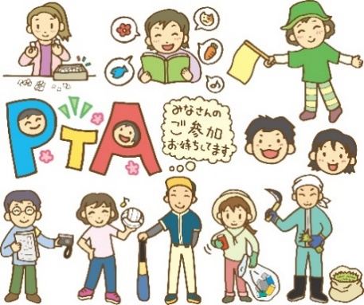
6) Aktibidad ng PTA (PTA活動 PTA KATSUDO)
Mayroong grupo na tinatawag na PTA na binubuo ng mga magulang / guardian at guro. Nag-aalok ang grupo na ito ng mga aktibidad tulad ng "Patnubay sa Kaligtasan para sa Paglalakbay patungo at mula sa Paaralan", atbp. Ang pakikilahok ng mga magulang ay inaasahan.
18

